时间：2016年5月20日
地点：北京市东城区东四十条100号国中陶瓷艺术馆
发言学者：王耀玲
主题：王隆夫家族陶瓷艺术作品展
内容如下：

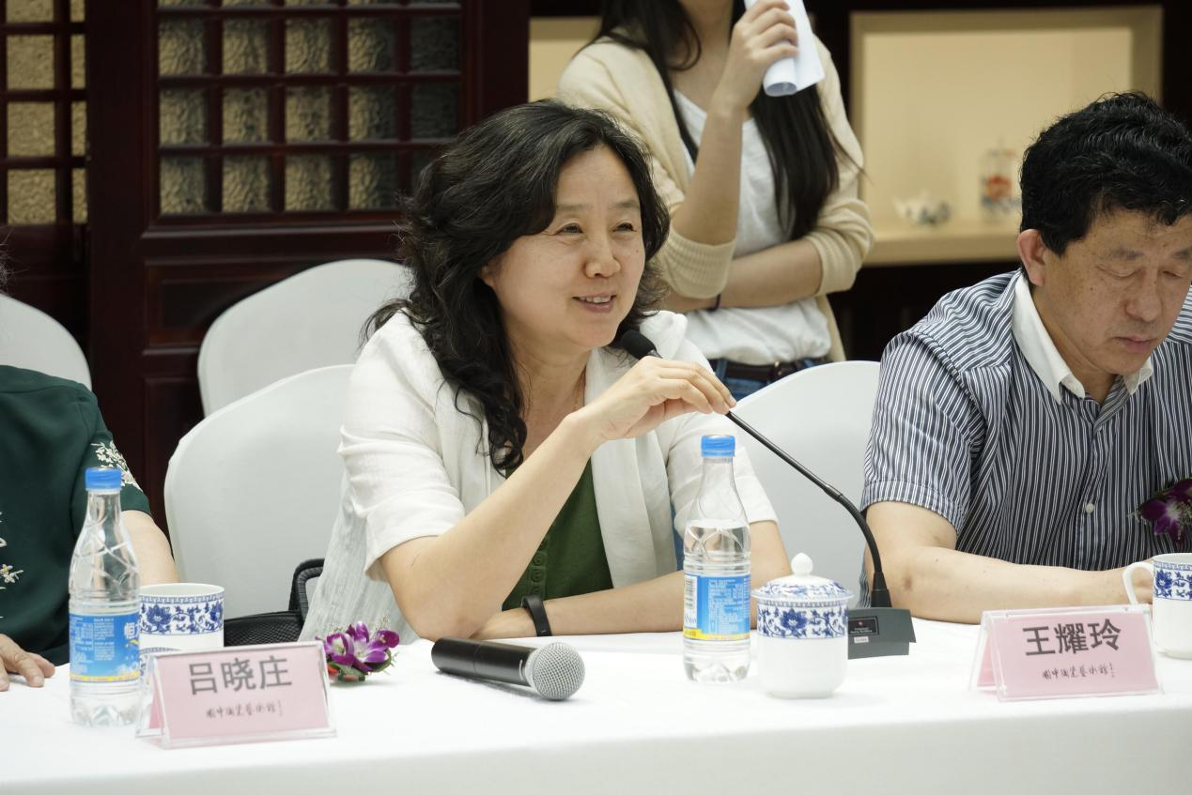
王耀玲：各位大家好！
其实挺惭愧的，第一次来到国中博物馆，真的是感触挺深的，受教育挺大的。特别是这次这个展览，五月初参加女陶艺家的展览在景德镇，有幸认识了王淑凝大师。我认识大师也有一些，但是她给我的印象是她在瓷板上写生，这个给我印象非常地深。刚才前面傅大姐也说了，感觉她那种敬业精神。紧接着她就说在北京办一个以她父亲为主要的就是他们家族的展览，我说一定要去，她也是盛情邀请，我也就来了。但是我确实真的没有想到，包括王安维他在简述他父亲点点滴滴的生活细节的时候感动了我，我觉得这个老先生作为一个大师，他的人品、作品都是同样的这种精神、这种责任感，让我们后人真的觉得很受教育。我就觉得这个展览就是这回这个展览不仅是一个他们家族的展览，我觉得更应该身为一个应该说是一个我们陶瓷界吧学习的一个榜样，我觉得也是一种精神的一个鼓舞。我觉得大师的责任，大师赋予一种传承的责任，而且大师的后人也进行大师的这种遗风，也能延续下去做的这么好，那应该是给我们将来中国的陶瓷院带来新的辉煌。
刚才前面刘老师还有秦老师，还有王建中老师，包括张老师说的其实都是我想说的，而且他们说的非常的好，总之我这次来真的是受教育来了，我也希望我们更多的同行通过看这次他们家族的展览，也能够有所启发和鼓励，鞭策自己在这个行业能做的更好。
好，谢谢。

